RODRIGO SILVA DABLE 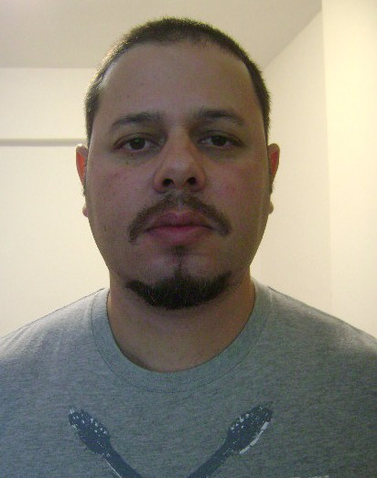

OBJETIVO

Tenho extremo interesse em trabalhar no desenvolvimento administrativo, na qual possa estabelecer uma meta de crescimento empresarial e profissional, tendo como foco a organização e planejamento de setores com qualidade. Tenho vivência em áreas operacionais e administrativas dentro de empresas. Desenvolvimento Organizacional; implantação de planilha de controle de qualidade no atendimento a clientes; estudo de viabilidade mercadológica e financeira , realizando estudo de mercado, planejamento mercadológico, planejamento físico, estruturação de setores, controles gerenciais e financeiros.

EDUCAÇÃO

Curso Superior em Administração de Empresas – 7° semestre, IBES – Instituto Blumenauense de Ensino Superior.

CURSOS / PALESTRA

- Sistemas bancários diversos - planilhas, SINCO, VPS Printer Support, SIVIR, SINAF, INTRANET, sistema de dados, digitação financeira – CEF
- Sistema, Varejo, Estoque a Organização – SONAE
- Iº EMEAD – Encontro do Mercosul de Estudantes de Administração – Expandir fronteiras, posicionamento no mercado de trabalho, a importância do conhecimento de novas culturas, motivação e liderança, Brasil e Argentina no contexto mundial, logística internacional, identificando necessidades dos clientes e o desafio da tecnologia para a administração – IESA
- Sistema Avançado para Gestão Empresarial – ACISA
- O Poder do Entusiasmo – SENAC
- Globalização e Empregabilidade do Administrador – CNEC
- Digitação – Edasa Informática,

EXPERIÊNCIA PROFISSIONAl:

12/2011- 05/2016Orbenk á serviço para Vonpar -SC
Promotor de Vendas – Função: Rotatividade e exposição dos produtos em pontos de venda seguindo o layout de cada empresa.Informações técnicas sobre o produto ou serviço visando o cliente, análise dos produtos da concorrência, custo, elaborar relatórios de pedidos, técnicas de negociação venda de espaço físico e externo do estabelecimento onde o produto será destacado.

09/2009 – 09/2011 Transportadora Plimor Ltda. Unidade Blumenau - SC
Setor Administrativo – Cargo Administrativo Expedição
Função: Emitir CTRC (conhecimento de transporte rodoviário de cargas, lançar notas fiscais, emitir manifestos , mapas dos agregados, controle de frota via satélite, fretes , controle de carga, faturamento e peso, Autorização a APISUL para liberação do caminhão, arquivo de documentação,digitação interna, controle de coletas e distribuição.

06/2007 - 04/2008 Hotelaria Accor Brasil S/A - unidade ibis Blumenau – SC
Cargo: Auditor financeiro e administrativo. Exerci várias funções dentro da unidade, entre elas: atendimento a empresas, faturamento, contas a receber e pagar, treinamentos operacionais nos sistemas de informática, treinamentos operacionais a novos e antigos funcionários, auxílio no atendimento a hóspedes e eventos no bar e restaurante do hotel, auditor noturno controlando toda área operacional ,financeira e administrativa do hotel.

02/2004 – 04/2006 Caixa Econômica Federal Spreead - Porto Alegre / RS
Cargo: Assistente Administrativo
Principais Atividades: Contabilidade operacional, conformidade de contas e DLE´S, SICOB – cobrança bancária, processamento de dados, desconto de títulos, eventos contábeis, compensação bancária, fechamento de dados, arquivo, digitação, consultas intranet, resoluções de problemas ,caixa e atendimento ao cliente via telefone e internamente, caixa, contas a pagar,multifuncionalidades.

IDIOMAS

Espanhol

CONHECIMENTO DE INFORMÁTICA

Windows; Microsof office, ferramentas de sistema,
Internet; Photoshop Big Informática, Fidélio,
Processamento de dados bancários

